Busch-Jaeger Zubehör für Bussystem

Busch-Jaeger

Eigenschaften

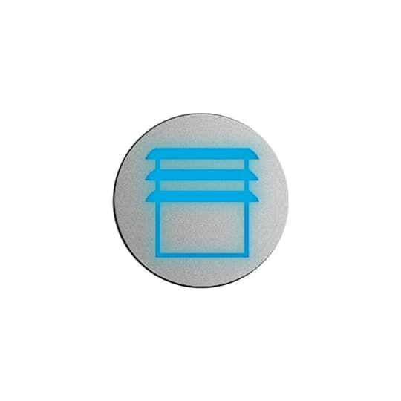

Art des Zubehörs

Bodenplatte für Wandsender, Sonstige

Accessory

true, false

Spare part

false